Baarschot-Diessen-Haghorst
Theresiastraat 23
5087 BV Diessen
www.wij-wel.nl
info@wij-wel.nl
Nieuwsbrief ook digitaal? Mail: info@wij-wel.nl

Nieuwsbrief 5 – 2018 publicatie in oktober 2018

Aandacht voor de mantelzorgers
10 November is het de Dag van de Mantelzorg. Op veel plaatsen wordt hier aandacht aan besteed en worden mantelzorgers in het zonnetje gezet. Een mooi initiatief, maar …
- Wat als de zorg je als mantelzorger even te veel wordt?
- Wat als je even je verhaal kwijt wil?
- Wat als je de vraag ‘Hoe gaat het met JOU?’ eens wilt horen?
- Wat als je schoolprestaties lijden onder het mantelzorger zijn?
De meeste mantelzorgers kunnen met bovenstaande vragen bij mensen in hun omgeving terecht. Maar er kunnen zich ook omstandigheden voordoen dat dit niet zo is. Dan kunt u altijd bij ons terecht voor een luisterend oor, een bemoedigend woord of advies over ‘hoe nu verder’.
Spreek ons aan, loop gerust eens binnen bij het spreekuur of de koffie - inloop of pak de telefoon!
Ken je een mantelzorger, jong of oud, vraag dan ook eens hoe het met hem/haar gaat.

Mantelzorgcompliment: Om een stukje waardering voor uw inzet als mantelzorger te tonen, geeft de gemeente Hilvarenbeek mantelzorgcomplimenten uit. Heeft u in 2018 nog geen mantelzorgcompliment ontvangen? Dan kunt u dat tot eind december ophalen bij Contour de Twern of Veerle van der Loo (06 24744397) (dorpsondersteuner Haghorst), of Jacqueline. De Wit (06 16084720) (dorpsondersteuner Baarschot en Diessen)

Meer weten over dementie? Noteer dan
Woensdag 23 januari 2019 voorstelling over dementie in Hercules. Aanvang 19.30.
Woensdag 6 februari 2019 vervolg op deze voorstelling. Dit vervolg zal een praktische avond zijn in de vorm van een toelichting van hulpmiddelen en hoe belangrijk bijvoorbeeld bewegen is.
Nieuwe Wij-wel scootmobiel
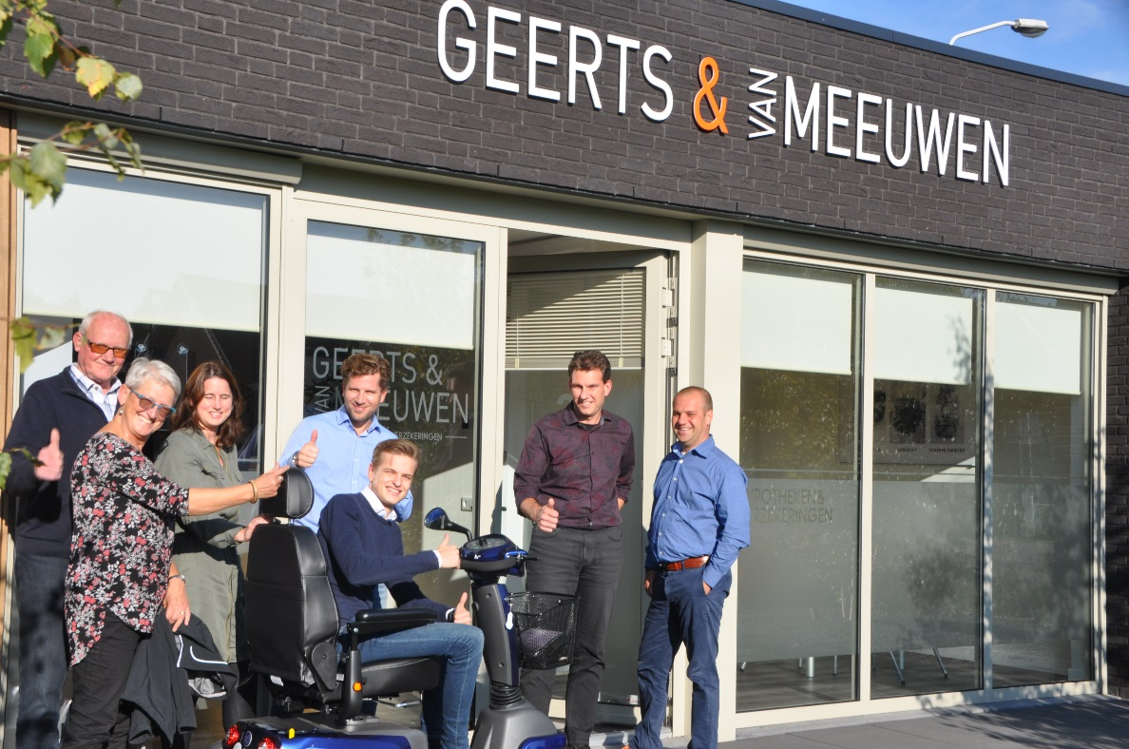
Geerts en van Meeuwen, organiseerde in 2017 een sponsorloop. Vanuit de opbrengst ontving Wij-wel een cheque om een scootmobiel te kopen.

Werkgroep Zuster leent deze scootmobiel uit, en kwam onlangs bij Geerts & van Meeuwen pronken met de nieuw aanwinst.

Restauratie kloostertorentje gestart
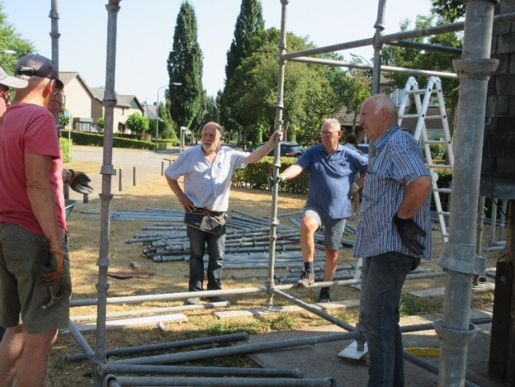
De werkgroep torentje is bezig met het verfraaien en renoveren van het klooster torentje De renovatie startte met het bouwen van een steiger. Ook is verlichting aangelegd. De werkgroep zal bekijken wat er precies gerepareerd moet worden. De eerste glas-in-lood-ramen van het klooster zijn inmiddels verkocht en gerestaureerd dankzij de medewerking van het St. Lucas in Boxtel. De opbrengsten van deze ramenverkoop gaat rechtstreeks naar de renovatie van de kloostertoren.
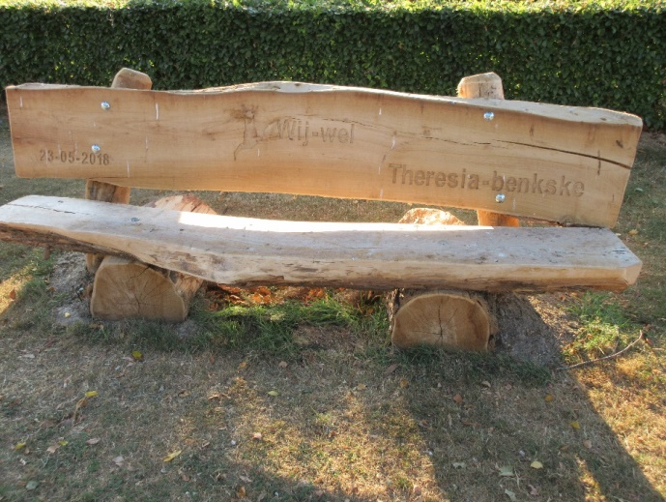

Ter herinnering aan het Theresia gesticht is bij het torentje, dat van de kapel van dit gesticht is afgehaald, en ter herinnering aan de werkzaamheden in Diessen van de Zusters van Liefde een benkske bij het torentje geplaatst, het benkske heeft de naam Theresia benkske gekregen.

Viering Diessen 1650 in 2020
Wie wil zien wat saamhorigheid in een kleine gemeenschap tot stand kan brengen moet eens googelen op “Brabantsedag”. Geweldig als je ziet wat zo’n 2.000 vrijwilligers in Heeze samen weten te bewerkstelligen en dat al 60 jaar achter elkaar.
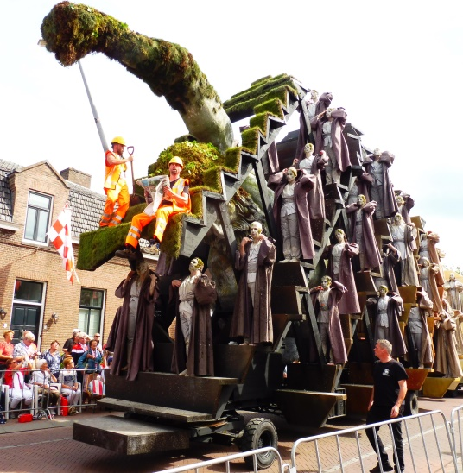
Het thema van de Brabantsedag van 2018 was: “Van Ravenstein tot Roosendaal”. De vierde wagen in de parade was gewijd aan Diessen en vormde een uitbeelding van “De Hercules van Deusone: een verborgen verleden onthuld”. Leden van de werkgroep Diessen 1650 waren door burgemeester Ryan Palmen uitgenodigd om samen met hem een voorbereidingsdag èn het evenement zelf op zondag 26 augustus 2018 te bezoeken. Burgemeester Palmen was meteen enthousiast, toen wij begin juni hem op de hoogte stelde van de mooie plannen die in de Diessense, Baarschotse en Haghorstse kernen waren ontstaan om het 1650-jarig bestaan in 2020 te vieren. De enthousiaste werkgroep van Diessen 1650 ontplooit steeds meer initiatieven. Het is een feest om te zien hoe gedreven ieder zich inzet.
Wordt uw nieuwgierigheid geprikkeld en voelt u ervoor om mee te werken aan het slagen van de viering van het 1650-jarig bestaan van Diessen, neem dan gerust contact op en gebruik onderstaande mailadres. Emile Gimbrère, voorzitter info@diessen1650.nl
Werkgroepleden: Hein van der Sande, Gerard Ramaekers, Léon van Bijsterveldt, Henriëtte Timmermans, Marian van de Biggelaar, Jac Linnemans, Ine Gimbrère-Straetmans, Kim van Korven en Jan van Gils

‘Wij-wel’, voor elkaar en met elkaar, niemand kan het alleen. U niet en ook wij niet. Maar wel ‘voor elkaar en met elkaar’. Zelf redzaam: natuurlijk. Samen redzaam: ja graag.

